Nama:  (Isi Nama Anda)  NIM:  (Isi NIM Anda) |  | MODUL 14  Nama Dosen:  Adrian Sjamsul Qamar
Hari/Tanggal:  Hari, Tanggal Bulan 2022 | Praktikum  Jaringan Komputer | Nama Asisten Labratorium:  - Azhar Rizki Zulma  065001900001  - Andra Reviansyah 065002000014  - Ricky Saputra 064002000014

Transfer Data Menggunakan LAN

- Teori Singkat
Crimping ialah cara untuk membuat sebuah kabel menjadi kabel yang dapat digunakan dengan memasang konektor di ujung ujungnya. Kabel UTP memang terdiri dari 4 pasang kabel yang saling berlilitan berpasang-pasangan.

- Tujuan Praktikum
Diharapkan mahasiswa dapat mengerti dan memahami dasar dari membuat kabel jaringan straight, cross dan uji coba kirim data sebagai salah satu perangkat implementasi dari Jaringan Komputer.

- Alat dan Bahan
- Kabel LAN/UTP Konfigurasi Straight & Cross
- Laptop
- Alat Tester Jaringan LAN

- Elemen Kompetensi
  - Latihan pertama – Transfer Data Kabel Straight
1. Colokkan Kabel LAN/UTP ke Port di Laptop/Komputer Masing-masing

2. Untuk lebih lengkap instruksinya bisa ditonton videonya di link berikutCara Mengirim Folder/File melalui Kabel UTP (LAN)
3. Lalu pada Laptop Pertama & Kedua Buat Folder Testing lalu klik kanan dan klik give access to Specific People
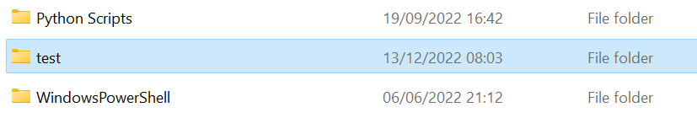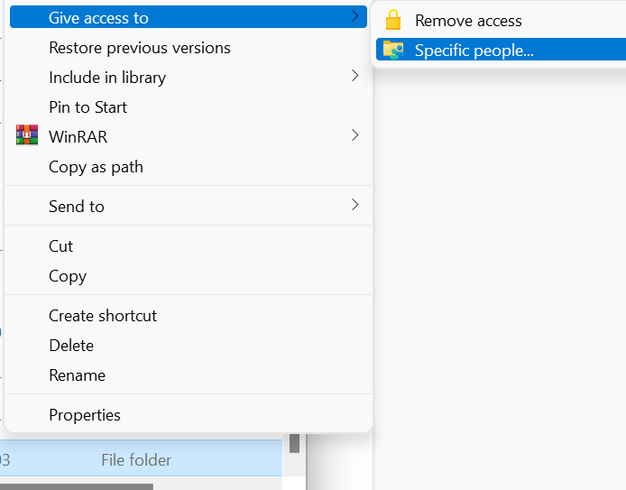

4. Lalu klik tanda panah di bar add, lalu klik Everyone dan Add
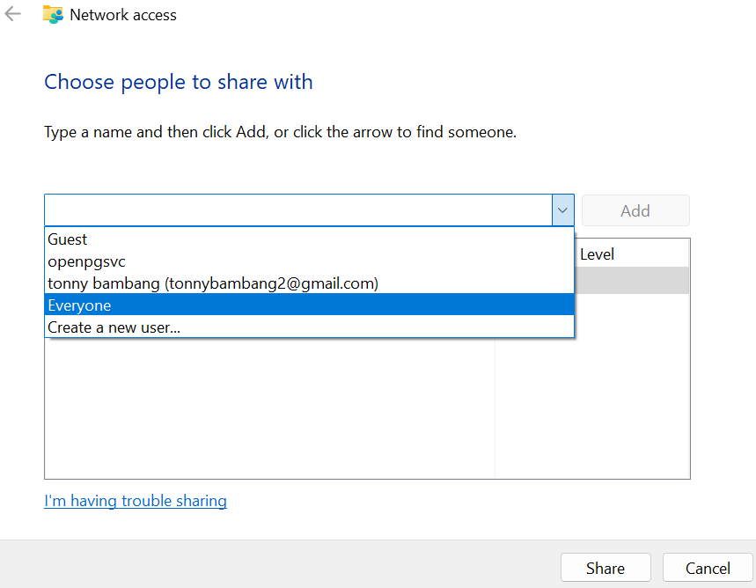

5. Lalu ubah Permissionnya menjadi Read/Write lalu klik ok dan share, dan klik done jika muncul notifikasi seperti foto ke 2
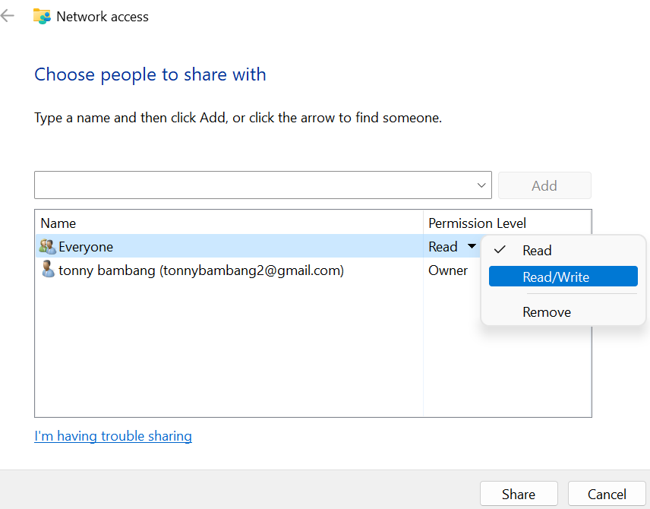
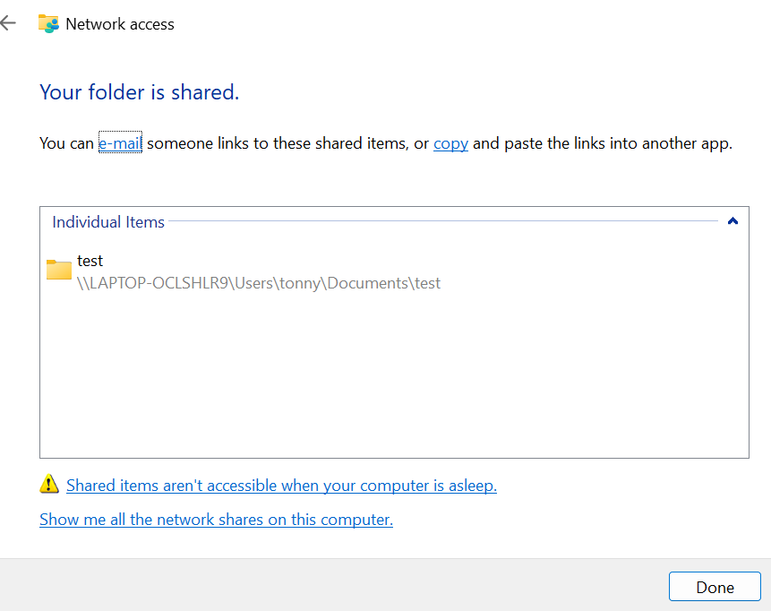

6. Lalu matikan Koneksi WI-FI agar tidak terjadi Bentrokan koneksi

7. Masuk ke Control Panel & Masuk lagi ke Network & Internet, jika ada Network & Sharing Center langsung saja klik untuk masuk
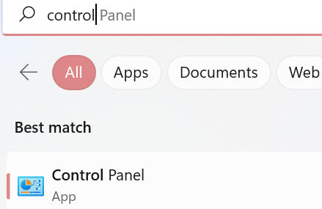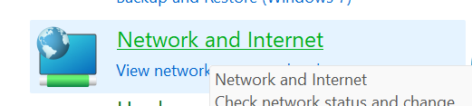

8. Lalu pastikan Tampilan Networknya seperti ini
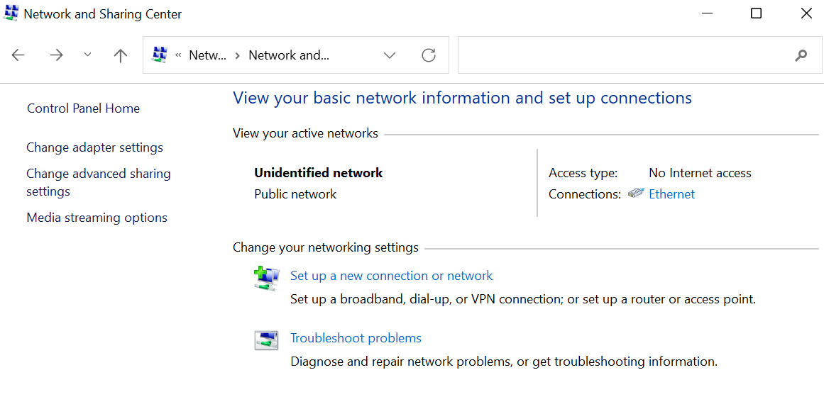

9. Setelah itu masuk ke Change Advanced Sharing Settings, lalu pastikan opsinya mengikuti screenshot yang ada, lalu jika sudah klik save changes
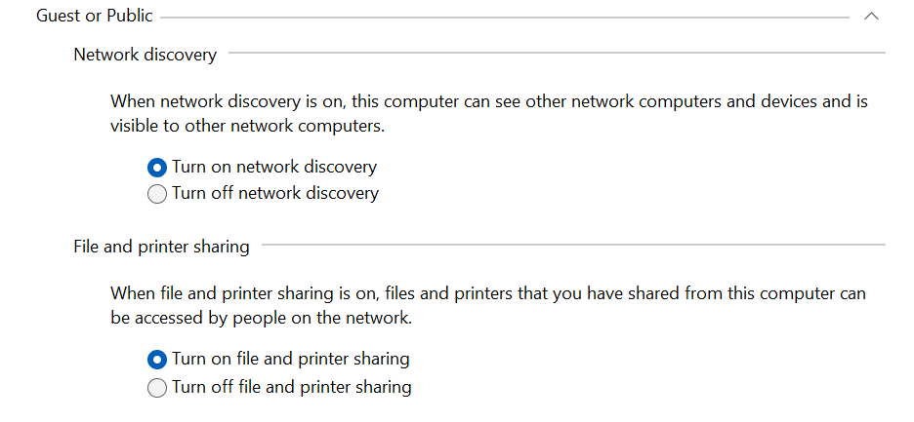
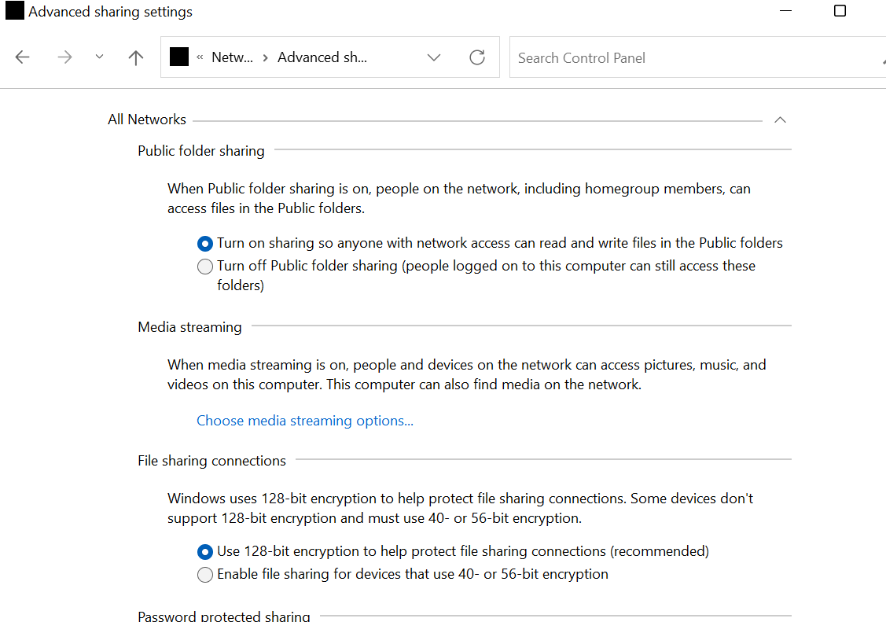
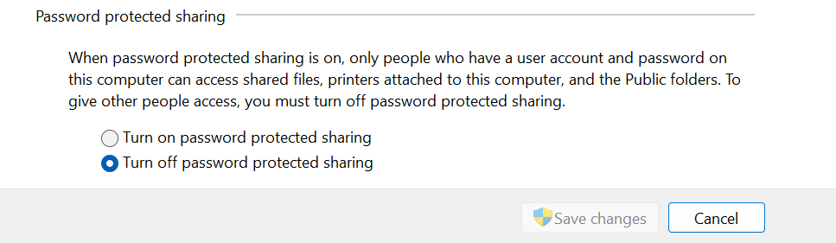

10. Lalu klik tombol ethernet yg berwarna biru, lalu masuk properties
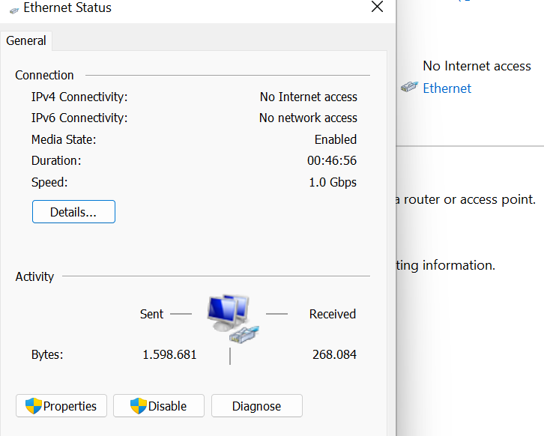

11. Lalu pilih TCP/Iv4 dan klik propertiesnya
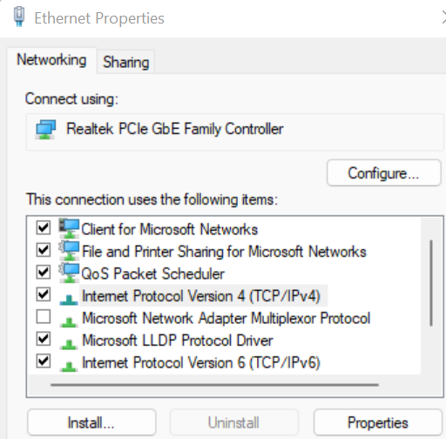

12. Lalu masukkan IP Address ini pada Laptop pertama
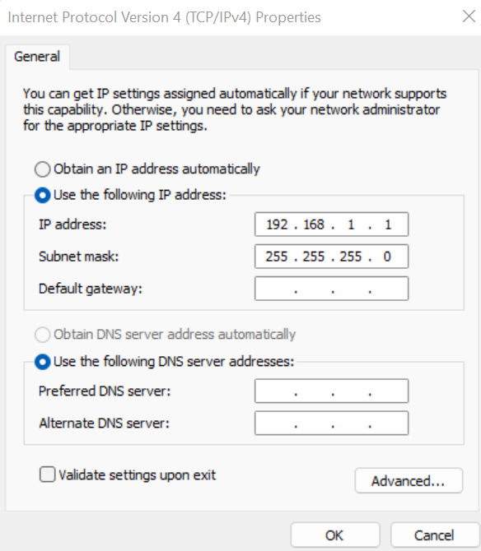

13. Lalu masukkan IP Address ini pada Laptop Kedua dan klik ok dan close untuk kedua laptop
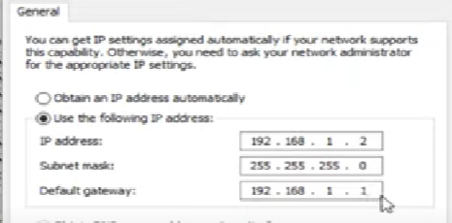

14. Lalu masuk ke folder Network dan refresh tampilannya, pastikan isi network seperti jumlah Laptop yang lebih dari 2
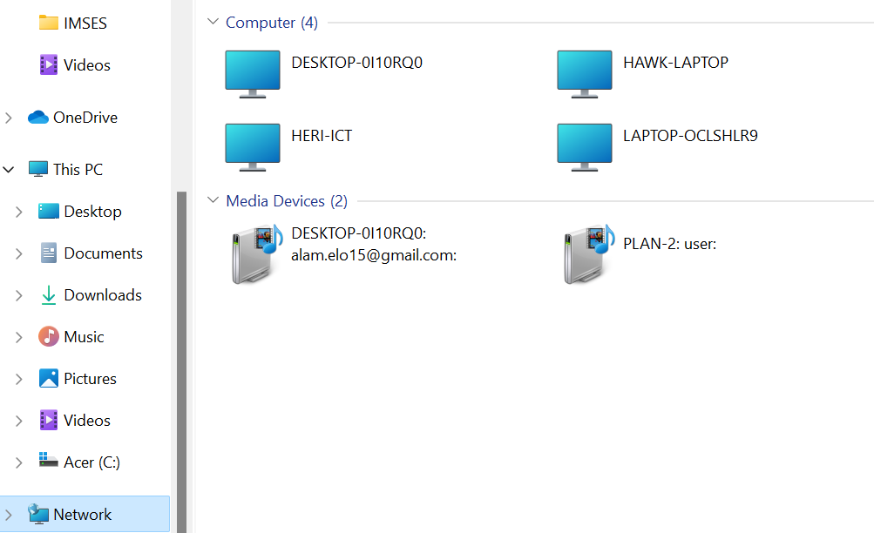

15. Sebelum mencoba mengirimkan file/transfer data, buka Cmd dan jalankan perintah ping pada masing2 laptop, jika pada laptop 1 jalankan perintah “ping 192.168.1.2”, sementara pada laptop 2 jalankan perintah “ping 192.168.1.1” seperti contoh dibawah
Laptop 1
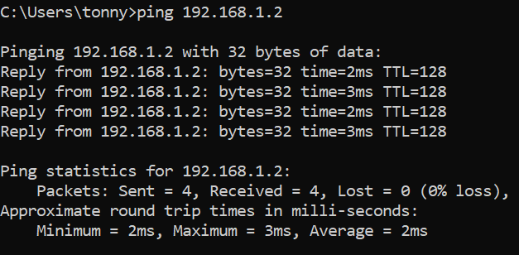
Laptop 2
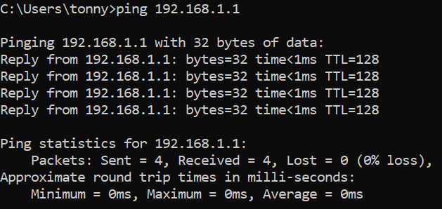

16. Lalu pada Laptop masing-masing akses folder yang sudah diberikan akses
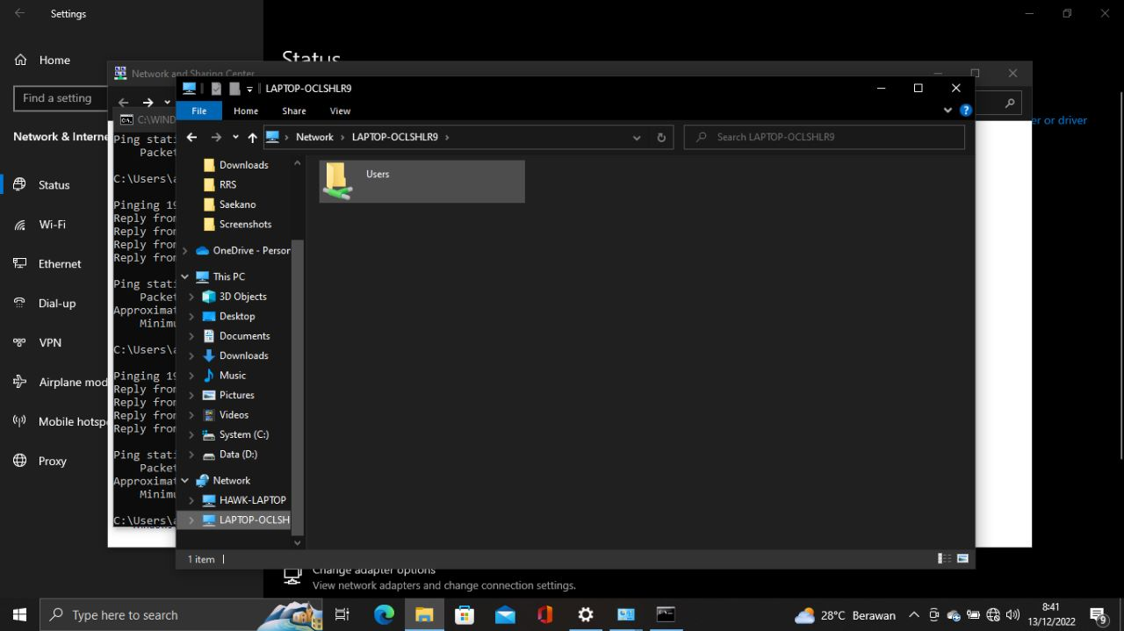

17. Lalu akses folder yang sudah diberikan akses sebelumnya, lalu pindahkan file/copy file dari folder yang diberikan akses pada laptop 1, lalu pindahkan ke laptop 2/target, pastikan file bisa dibuka di laptop ke dua

  - Latihan (Transfer Data Kabel Cross)
Gunakan cara sebelumnya dan masukan Output Screenshotnya kedalam tabel output dibawah ini:
Output

- Soal Latihan
Soal:
- Apa itu Kabel LAN?
- Mengapa harus dilakukan Ping saat mengetest Jaringan antar Komputer
Jawaban:
1.
2.
- Kesimpulan
  - Dalam pengerjaan praktikum Jaringan Komputer, …
  - Kita juga dapat mengetahui…

- Cek List (✔)

No | Elemen Kompetensi | Penyelesaian
 |  | Selesai | Tidak Selesai
1. | Latihan Pertama | …
2. | Latihan Kedua | …

- Formulir Umpan Balik

No | Elemen Kompetensi | Waktu Pengerjaan | Kriteria
1. | Latihan Pertama | … Menit | …
2. | Latihan Kedua | … Menit | …

Keterangan:

- Menarik
- Baik
- Cukup
- Kurang

